Российская Федерация
Свердловская область

АДМИНИСТРАЦИЯ ПЫШМИНСКОГО ГОРОДСКОГО ОКРУГА

ПОСТАНОВЛЕНИЕ

25.12.2015 № 751

р.п. Пышма

Об официальном сайте администрации Пышминского
городского округа
В соответствии со статьями 6, 9, 10 Федерального закона Российской Федерации от 09.02.2009 № 8-ФЗ «Об обеспечении доступа к информации о деятельности
государственных органов и органов местного самоуправления», статьей 38 Устава Пышминского городского округа, в целях совершенствования системы информирования населения о деятельности органов местного самоуправления, формирования позитивного имиджа Пышминского городского округа п о с т а и о в л я ю:
- Установить официальным сайтом администрации Пышминского городского округа в информационно-телекоммуникационной сети Интернет сайт с доменным именем: www. пышминский-го.рф
- Признать утратившим силу постановление администрации Пышминского городского округа от 26.05.2010 № 263 «Об официальном сайте администрации Пышминского городского округа».
- Настоящее постановление вступает в законную силу 01 января 2016 года,
- Настоящее постановление опубликовать в газете «Пышминские вести» и
разместить на официальном сайте Пышминского городского округа.
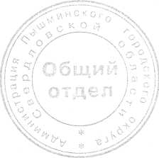
5. Контроль за исполнением настоящего постановления возложить на заместителя главы администрации Пышминского городского округа по организации управления Кузеванову А.В.
В.В. Соколов
Глава Пышминского городского округа
в И

